**博士盲审材料提交流程**

**1.学院指定评阅类型：盲审**

**2.学生提交盲审材料**

如果符合提交材料的申请，则可看到可申请的数据按钮，如不符合申请要求，则页面无数据。

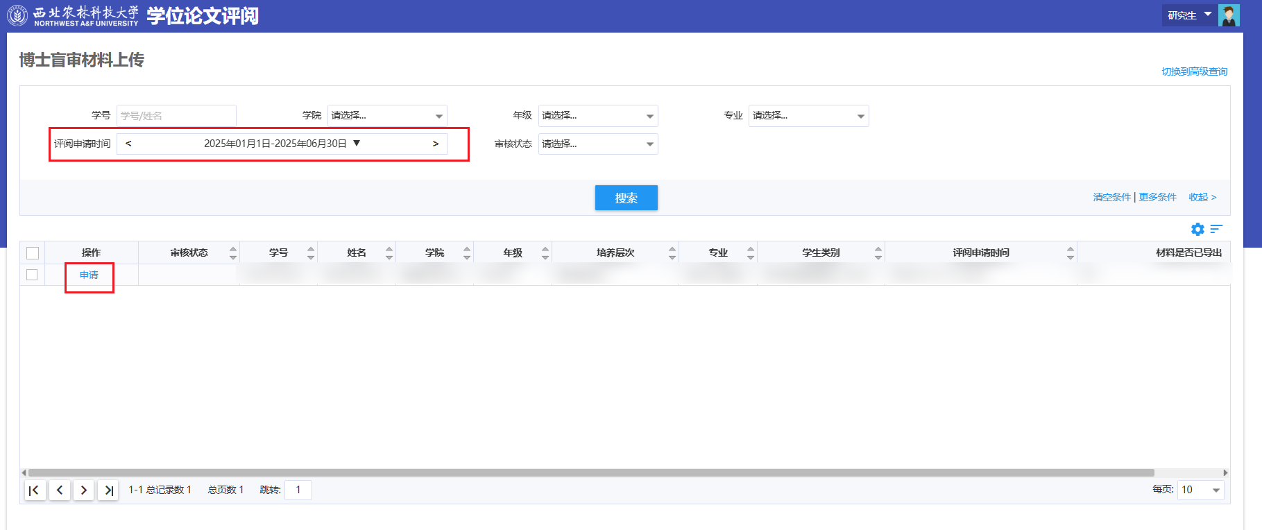点击申请后，进行材料上传，按照要求上传材料即可。

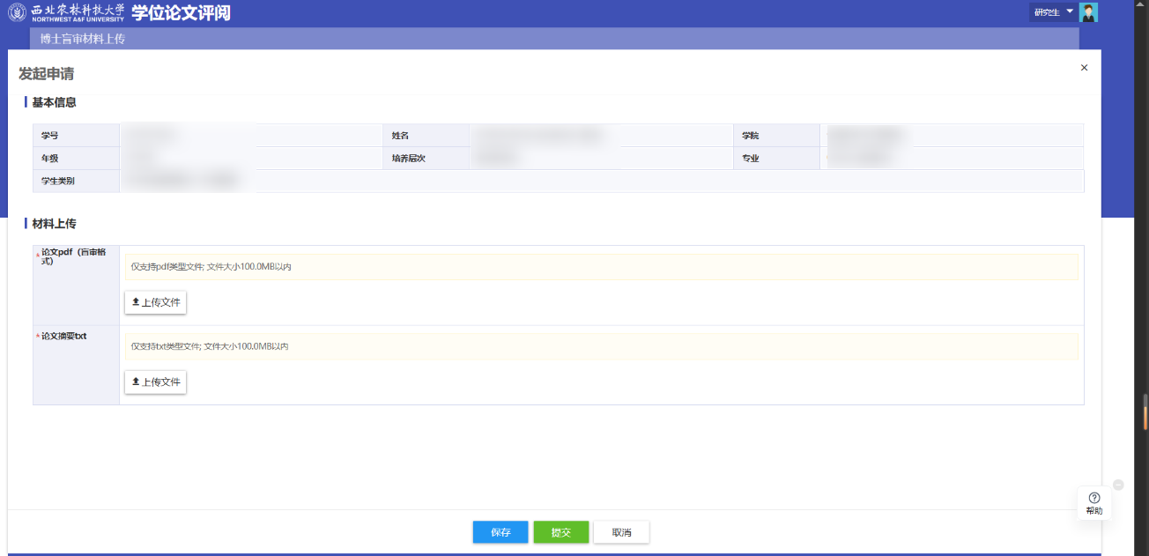

**3. 博士盲审材料上传**

进入应用后，默认显示近半年内评审材料上传的记录，查看审核状态列，学院秘书对需要进行审核的数据审核即可(学院需要先对学生进行评阅类型指定)

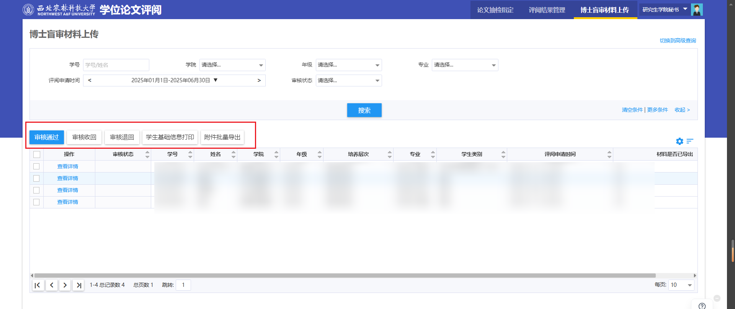

点击查看详情，即可查看学生上传的材料等信息。